วัดบ้านขามป้อม ตำบลขามป้อม อำเภอวาปีปทุม

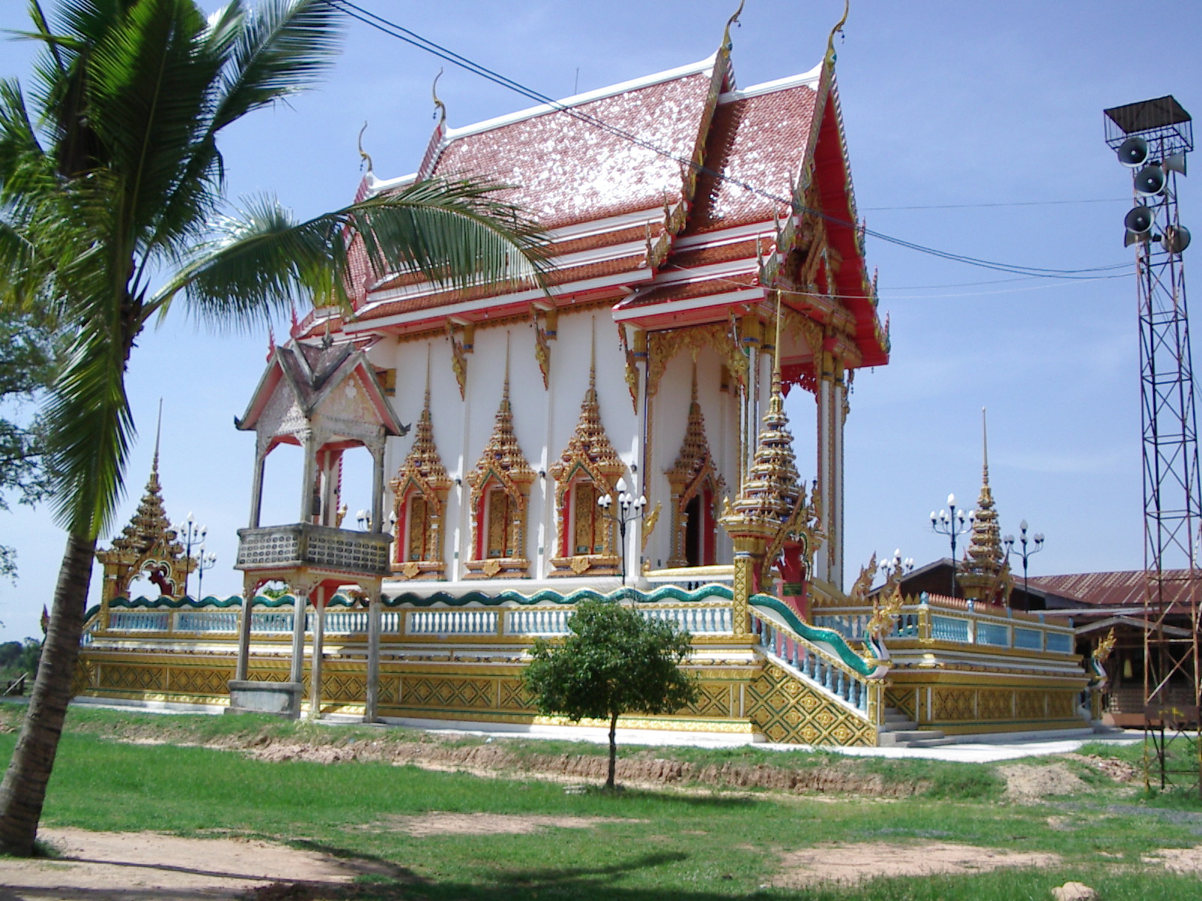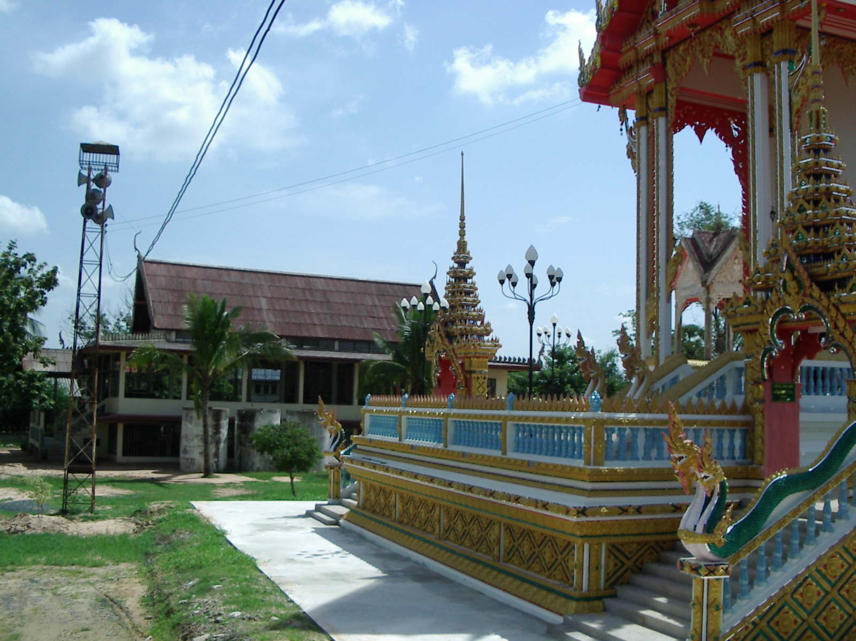

ประวัติความเป็นมา
ตำบลขามป้อม เดิมอพยพมาจากเมืองศรีภูมิ จังหวัดร้อยเอ็ด โดยมีการจัดตั้งหมู่บ้านขามป้อมเมื่อปี พ.ศ. 2425 บริเวณตั้งหมู่บ้านมีป่ามะขามป้อม เป็นจำนวนมาก จึงตั้งชื่อว่า บ้านขามป้อม ขึ้นตรงต่อเมืองวาปีปทุม บ้านขามป้อม เป็นบ้านเก่าแก่ กำนันคนแรกชื่อพ่อเฒ่าเล คนที่ 8 กำนันหลั่น นามปักษ์ใต้
สภาพทั่วไปของตำบล
สภาพทั่วไปภูมิประเทศ เป็นที่ราบ ดินเป็นดินทราย มีดินลูกรังบ้างเล็กน้อย ประชากรส่วนใหญ่ทำการเกษตรเป็นอาชีพหลัก รองลงมาเลี้ยงสัตว์ ส่วนมากเป็นโค กระบือ ไก่พื้นเมือง สภาพอากาศร้อนและแห้งแล้ง น้ำดื่มอาศัยน้ำฝน น้ำเพื่อการเกษตรอาศัยน้ำห้วย และลำห้วยเล็ก ๆ ไหลผ่าน จำนวน 5 สายบางสายมีน้ำตลอดปี บางสายมีน้ำเฉพาะหน้าฝนเท่านั้น
อาณาเขตตำบล
ทิศเหนือ ติดต่อกับ ตำบลเสือโก้ก อำเภอวาปีปทุม จังหวัดมหาสารคาม
ทิศใต้ ติดต่อกับ ตำบลหนองทุ่ม อำเภอวาปีปทุม จังหวัดมหาสารคาม
ทิศตะวันออก ติดต่อกับ ตำบลเสือโก้ก ตำบลหนองไฮ อำเภอวาปีปทุม จังหวัดมหาสารคาม
ทิศตะวันตกติดต่อกับ ตำบลงัวบา อำเภอวาปีปทุม จังหวัดมหาสารคาม

